Řešení pro chytré výrobní závody
Setkání uživatelů B&R v Šanghaji ukázalo cestu do boudoucna
Ve světle sílícího tlaku na koncové uživatele a výrobce strojů implementovat řešení pro chytré výrobní závody (tzv. „smart factory“ ), které výhodně slučují IT a automatizační technologie, uspořádala B&R China pravidelné setkání uživatelů řešící téma, jak nejlépe zvládnout tuto technologickou výzvu. 30 % účastníků pocházelo z řad koncových uživatelů, což dokazuje snahu, kterou vyvolává Industry 4.0, propojit užší spoluprácí dodavatele automatizačních technologií, výrobce strojů, koncové uživatele a systémové integrátory.
Trvale udržitelná řešení
Výkonný ředitel B&R China Xiao Weirong prezentoval svoji vizi, jak průmyslová automatizace může reagovat na výzvy, který tento obor čekají: „Aby současné společnosti zůstaly konkurenceschopné, musí koncoví uživatelé a výrobci strojů vytvořit společnou platformu pro průběžné inovace. Společnosti dodávající automatizaci jim musí poskytnout nejen produkty, ale společně s trvale udržitelnými řešeními také školení, podporu a hlavně management provozu technologií.“
Aplikační platforma pro chytré výrobní závody
B&R prezentovalo svůj procesní řídicí systém APROL a jeho hotová klíčová řešení pro management energií, management údržby a sběru výrobních dat. Otevřená architektura systému APROL umožňuje kombinovat výhody IT a automatizačních technologií v praxi. Dále byla představena řešení pro pokročilé metody údržby, škálovatelná a modulární PC se zobrazovacími panely a vysoce výkonné moduly reACTION technology s dobou odezvy 1 µs. Všechna představená řešení výrazně napomáhají budoucí integraci světa výrobců strojů a koncových uživatelů.

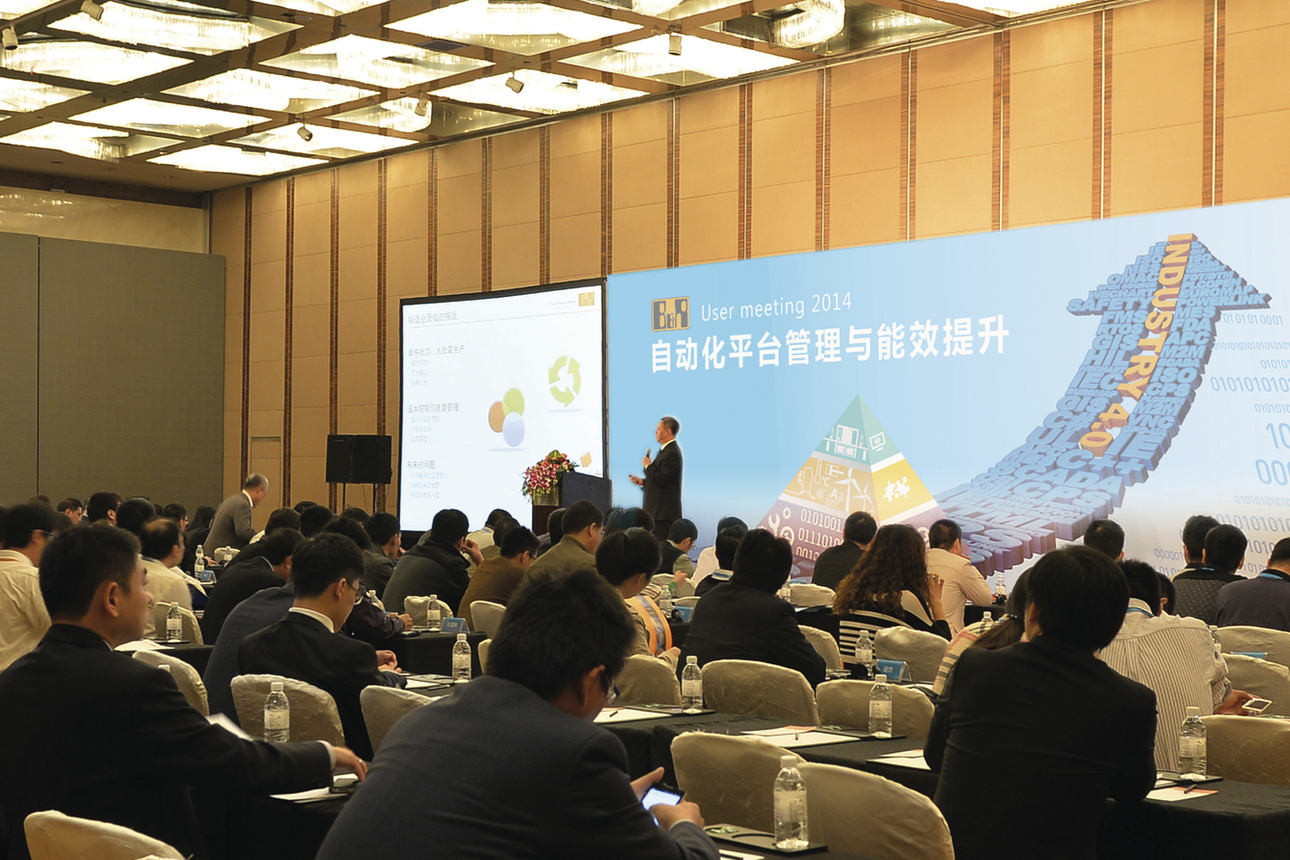
Na pravidelném setkání uživatelů B&R v Šanghaji byla ukázána dlouhá tradice chytrých řešení navržených tak, aby udržela do budoucnosti všechny partnery dlohodobě konkurenceschopné.

O společnosti B&R
Společnost B&R, jako jedna z divizí skupiny ABB, je celosvětovým lídrem v oblasti průmyslové automatizace se sídlem v Rakousku. B&R kombinuje nejmodernější technologie s pokročilým inženýrstvím a poskytuje zákazníkům v téměř každém průmyslovém odvětví kompletní řešení pro automatizaci strojů a výrobních zařízení, řízení pohybu, HMI a integrovanou bezpečnostní techniku. Díky komunikačním standardům pro průmyslový internet věcí, včetně OPC UA, POWERLINK a openSAFETY, a svému vývojovému prostředí Automation Studio B&R neustále stanovuje trendy v automatizaci. Inovativní duch, který udržuje společnost B&R na špici průmyslové automatizace, je poháněn závazkem zjednodušovat procesy a překonávat očekávání zákazníků. Další informace naleznete na adrese www.br-automation.com.
Více informací najdete na www.br-automation.com

